

MANUALE OPERATIVO

Mescolatore Battaggion Loc. 2030

INDICE

GENERALE
Descrizione dell’impianto .……………………………………………………….3
Operazioni preliminari di avvio impianto ….…...………………………………..3

OPERAZIONI

Avvio mescolatore.......... ..…………………….....……………………………….4
Regolazione cilindri...………………………….....……………………………….4
Regolazione valvola aspirazione....……....………………………………………..4

SEGNALAZIONI DA CONTROLLORE

Segnalazioni su pannello operatore……………………………………………….5
Descrizione segnalazioni .….…………………………………………….………5

DESCRIZIONE DELL’IMPIANTO

L’impianto in questione è composto da un mescolatore per gomma elastica.
Il sistema di controllo è costituito da un PLC di gestione comandi e un PLC di gestione sicurezze posti nel quadro di gestione.
La parte di comando è formata da una pulsantiera posta sul lato della calandra.

OPERAZIONI PRELIMINARI DI AVVIO IMPIANTO

Per avviare la macchina bisogna effettuare le seguenti operazioni:

- Alimentare il quadro elettrico attraverso l'interruttore generale.
- Verificare che i pulsanti di EMERGENZA non siano premuti
- Premere il pulsante RIPRISTINO EMERGENZE E SICUREZZE posto sulla pulsantiera di comando.
- Attendere che il pannello operatore sia avviato e che sia stato effettuato il collegamento con il controllore.

AVVIO MESCOLATORE

Per avviare il mescolatore è necessario che la barriera fotoelettrica di sicurezza non sia impegnata; Che le barre di protezione anteriore e posteriore non siano intervenute; Che siano state ripristinate le emergenze.
Successivamente è necessario premere il pulsante "MARCIA MESCOLATORE".

N.B.: Il mescolatore, quando avviato, non tiene conto dello stato della barriera fotoelettrica. Se invece interviene una delle due barre di sicurezza, il mescolatore effettua un arresto immediato, verificando lo stato della barriera fotoelettrica: Se questa è ripristinata, il mescolatore effettuerà una rotazione contraria per un angolo di circa 80° e dopodiché la macchina andrà in emergenza; Altrimenti la macchina andrà in emergenza non appena il motore avrà eseguito l'arresto immediato.

REGOLAZIONE CILINDRI

E' possibile effettuare una regolazione della posizione del cilindro per variare lo spessore del materiale prodotto.
Per effettuare ciò è necessario solamente agire con i pulsanti, rispettivamente "AVANTI CILINDRO MESCOLATORE SX", "INDIETRO CILINDRO MESCOLATORE SX", "AVANTI CILINDRO MESCOLATORE DX", "INDIETRO CILINDRO MESCOLATORE DX".

N.B.: Le regolazioni potranno essere effettuate solamente con mescolatore fermo e con le sicurezze e le emergenze ripristinate.

REGOLAZIONE VALVOLA ASPIRAZIONE

Attraverso il selettore "VALVOLA ASPIRAZ. AP/CH" posto sul quadro principale, è possibile regolare a propria necessità la portata dell'aspiratore posto sopra ai rulli del mescolatore.

SEGNALAZIONI SU PANNELLO OPERATORE

Nel pannello operatore verranno visualizzati gli allarmi generati dal controllore.

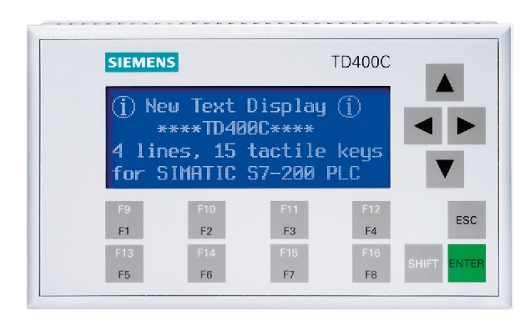
Di seguito Vi forniamo un elenco di tutte le segnalazioni e la descrizione per ripristinarle.

- Mancanza alimentazione moduli Pilz:
Verificare la presenza delle alimentazione della CPU, degli ingressi e delle uscite del PLC di gestione sicurezze. Ripristinare l'anomalia e successivamente premere il pulsante "RESET ALLARMI" posto sulla pulsantiera di comando.

- Emergenza non ripristinata:
Verificare che i pulsanti di emergenza posti sul quadro principale e sulla pulsantiera di comando non siano premuti. Ripristinare i pulsanti e successivamente premere il pulsante "RIPRISTINO EMERGENZE E SICUREZZE" e "RESET ALLARMI" posto sulla pulsantiera di comando.

- Barriera inferiore o barre di sicurezza intervenute:
Prima di avviare il mescolatore verificare che la barriera fotoelettrica non sia impegnata da alcun ostacolo e che le barre di sicurezza siano stata ripristinate con il pulsante "RESET EMERGENZA". Rimuovere eventuali oggetti e successivamente premere il pulsante "RESET ALLARMI" posto sulla pulsantiera di comando.

- Test barriera fallito:
Quando vengono ripristinate le emergenze e le sicurezze della macchina, viene effettuato un test alla barriera fotoelettrica. Se questa non si ripristina entro 2 secondi viene generato un allarme. Rimuovere eventuali oggetti e successivamente premere il pulsante "RESET ALLARMI" posto sulla pulsantiera di comando.

- Anomalia inverter motore principale:
Dopo 3 secondi dal ripristino delle emergenze si verifica lo stato di funzionamento dell'inverter del motore principale. Se questo non si ripristina viene generato un allarme. Verificare la causa dell'anomalia e successivamente premere il pulsante "RESET ALLARMI" posto sulla pulsantiera di comando.

- Anomalia inverter regolazione cilindro destro:
Dopo 3 secondi dal ripristino delle emergenze si verifica lo stato di funzionamento dell'inverter del motore regolazione cilindro destro. Se questo non si ripristina viene generato un allarme. Verificare la causa dell'anomalia e successivamente premere il pulsante "RESET ALLARMI" posto sulla pulsantiera di comando.

- Anomalia inverter regolazione cilindro sinistro:
Dopo 3 secondi dal ripristino delle emergenze si verifica lo stato di funzionamento dell'inverter del motore regolazione cilindro sinistro. Se questo non si ripristina viene generato un allarme. Verificare la causa dell'anomalia e successivamente premere il pulsante "RESET ALLARMI" posto sulla pulsantiera di comando.

- Anomalia sbloccaggio freno:
Dopo 1 secondo dal comando di sfrenatura del motore viene verificato lo stato del pressostato di controllo. Se questo non raggiunge la pressione di esercizio viene generato un allarme. Verificare la causa dell'anomalia e successivamente premere il pulsante "RESET ALLARMI" posto sulla pulsantiera di comando.

- Cilindro sinistro in extracorsa avanti:
Nel caso in cui il cilindro sinistro abbia raggiunto la massima corsa in avanti viene generato un allarme. Riportare il cilindro indietro e successivamente premere il pulsante "RESET ALLARMI" posto sulla pulsantiera di comando.

- Cilindro sinistro in extracorsa indietro:
Nel caso in cui il cilindro sinistro abbia raggiunto la massima corsa in indietro viene generato un allarme. Riportare il cilindro avanti e successivamente premere il pulsante "RESET ALLARMI" posto sulla pulsantiera di comando.

- Cilindro destro in extracorsa avanti:
Nel caso in cui il cilindro destro abbia raggiunto la massima corsa in avanti viene generato un allarme. Riportare il cilindro indietro e successivamente premere il pulsante "RESET ALLARMI" posto sulla pulsantiera di comando.

- Cilindro destro in extracorsa indietro:
Nel caso in cui il cilindro destro abbia raggiunto la massima corsa in indietro viene generato un allarme. Riportare il cilindro avanti e successivamente premere il pulsante "RESET ALLARMI" posto sulla pulsantiera di comando.

